**REQUERIMENTO Nº**

**REQUEIRO À MESA,** ouvido o Egrégio Plenário na forma regimental, digne-se oficiar a **Exma. Senhora Prefeita Municipal de Tatuí,** através do setor competente da municipalidade que informe a essa Casa de Leis sobre a possibilidade de estar intensificando a Ronda Escolar nas proximidades da E.E.Chico Pereira com a E.E Deocles Vieira de Camargo.

**J U S T I F I C A T I V A**

Fui procurado em meu gabinete por vários pais de alunos, onde me foi relatado à preocupação dos mesmos em relação ao uso de drogas nas suas adjacências.

Tal solicitação se faz necessária para poder coibir a venda de entorpecentes.

**Sala das Sessões “Ver. Rafael Orsi Filho”, 13 de novembro de 2017.**

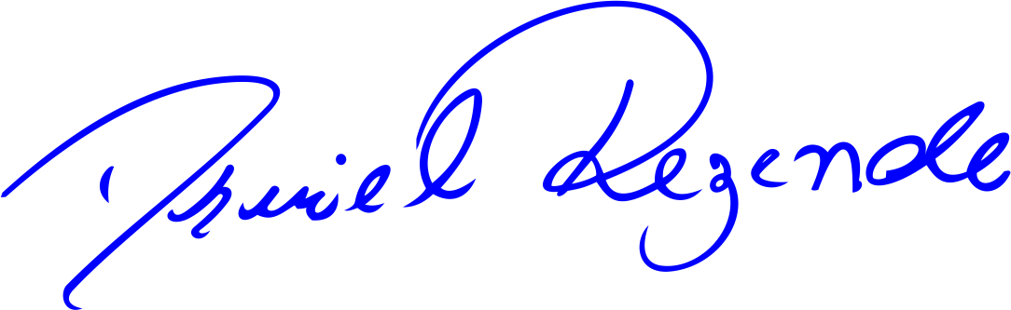

**DANIEL ALMEIDA REZENDE**

**Vereador**